**ภารกิจสุขอนามัยพื้นฐาน**

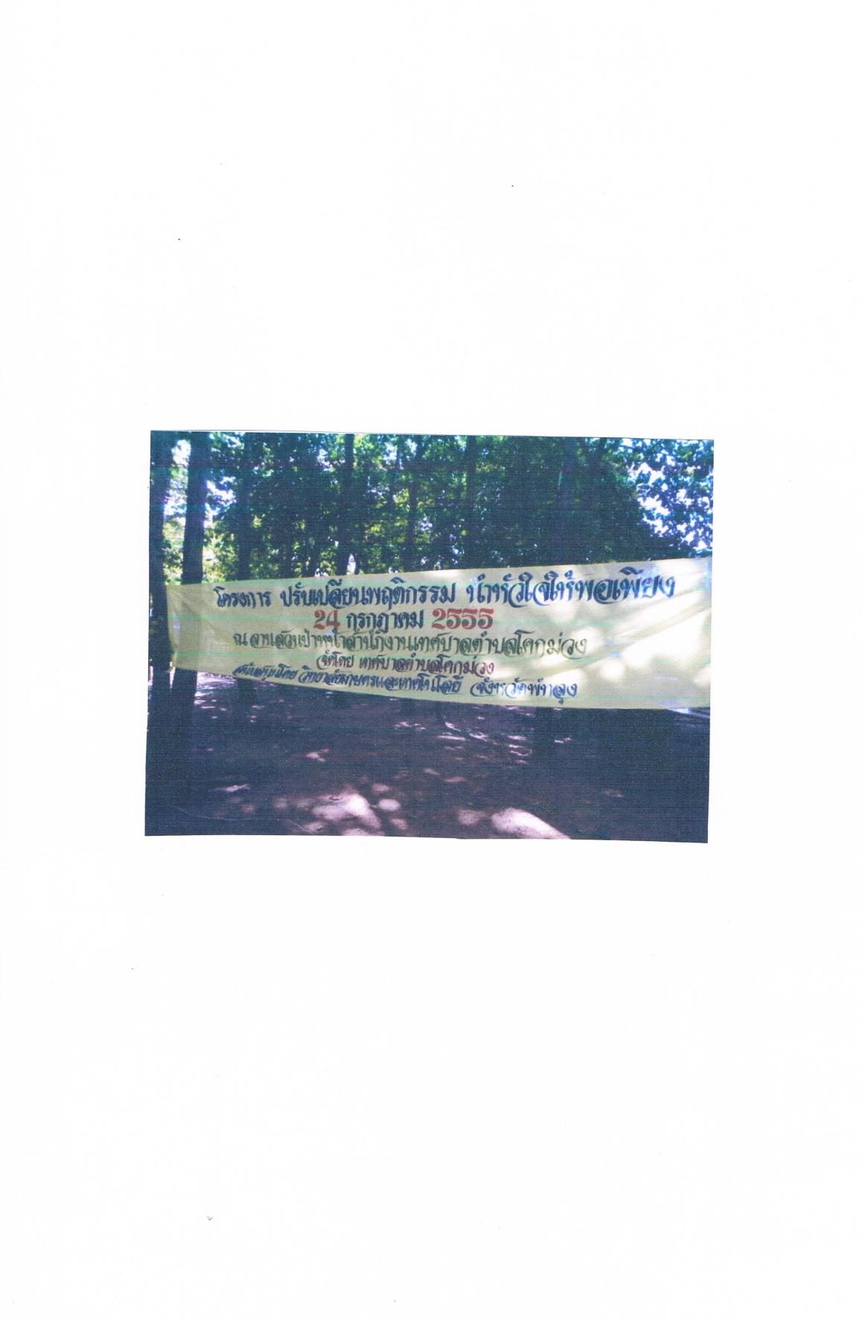

**คุณหมอตัวเล็กแต่เสียงดังดีค่ะ**

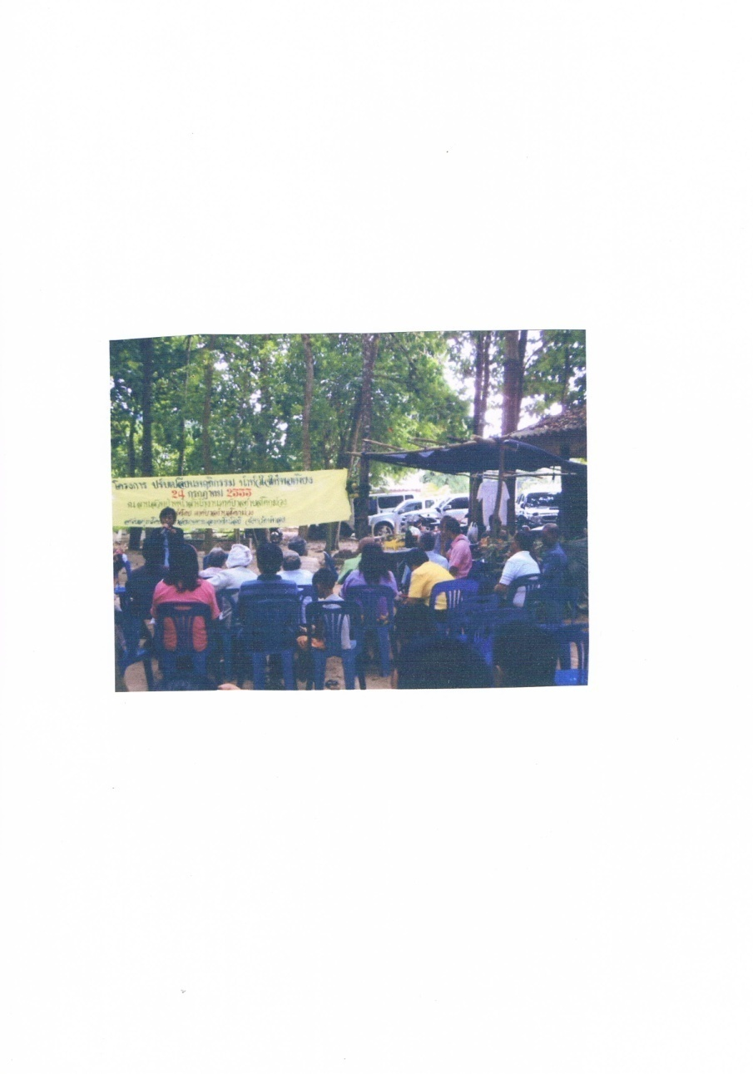

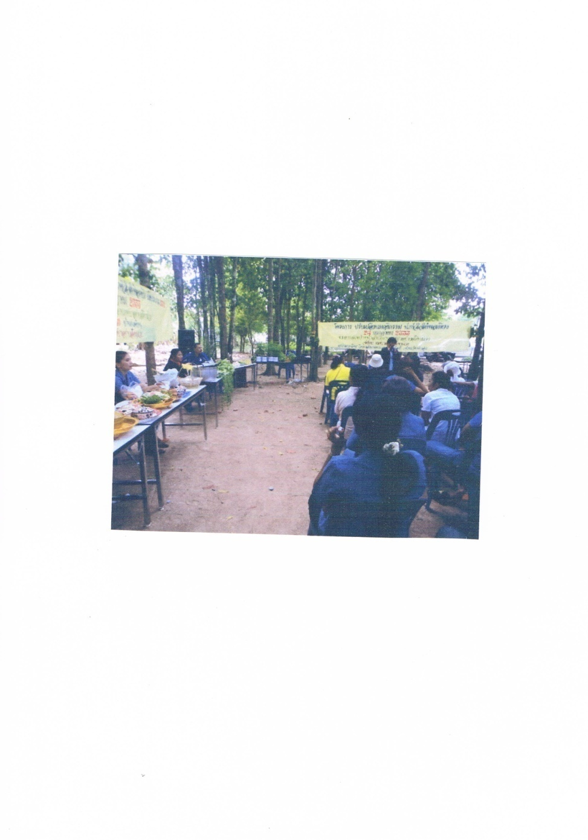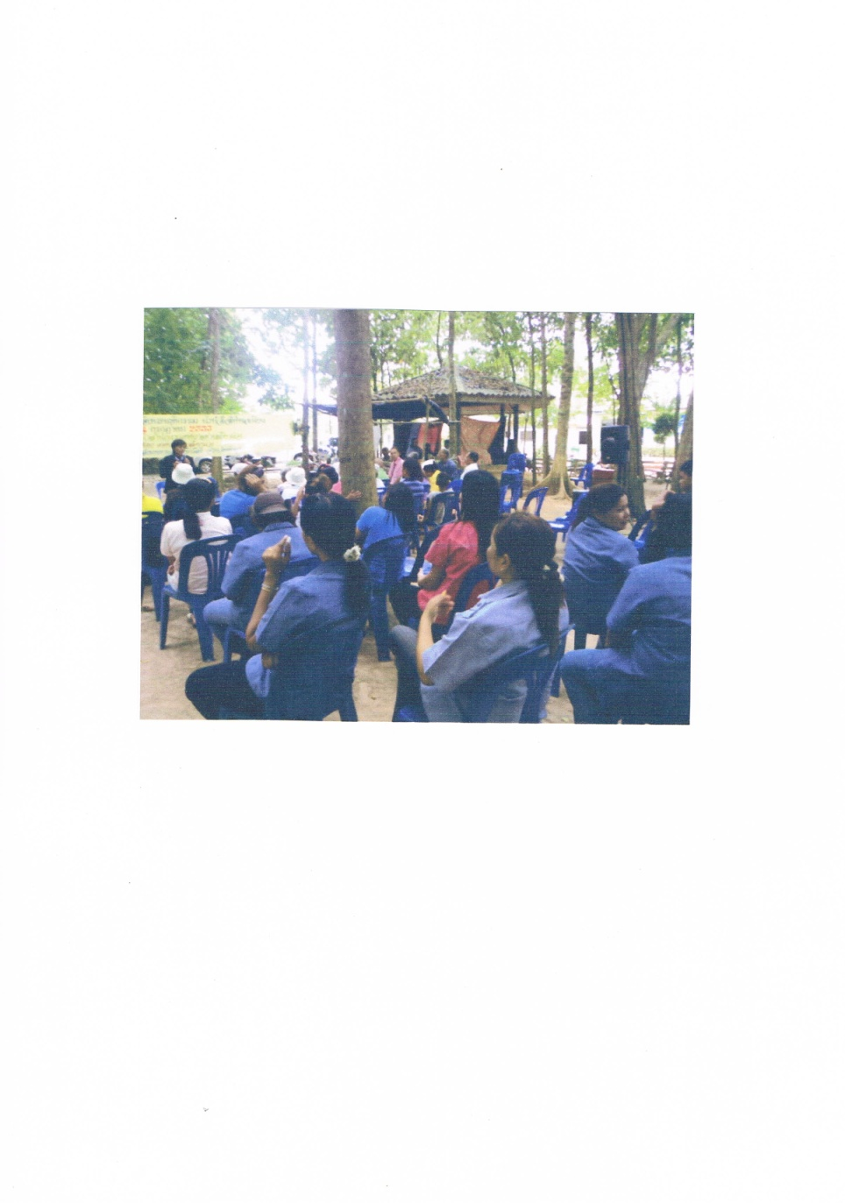

**เราจะเลือกกินอะไรดีให้ร่างกายแข็งแรง**